**Лабораторная работа № 10**

**ВИЗУАЛИЗАЦИЯ РЕЗУЛЬТАТОВ РАБОТЫ МАТЕМАТИЧЕСКИХ АЛГОРИТМОВ С ИСПОЛЬЗОВАНИЕМ NUMPY И MATPLOTLIB**

**Вариант 7.**

**Цель работы:** рассмотреть возможности пакета NumPy, его основные составляющие и возможности для обработки многомерных массивов данных; изучить библиотеку Matplotlib и её основные инструменты для создания графиков и диаграмм.

**Краткая теория**

NumPy – это пакет для научных расчётов на Python. Он содержит ряд особенностей:

− удобная и эффективная работа с обработкой многомерных данных;

− инструменты для интеграции кода на C/C++;

− работа с линейной алгеброй;

− поддержка огромного количества полезных алгоритмов.

Для установки данного пакета достаточно выполнить команду pip install numpy в командной строке или терминале, а для импорта его в скрипт соответственно import numpy. Основным объектом рассматриваемого модуля является однородный многомерный массив (ndarray). Массивы аналогичны спискам, за исключением того, что они хранят только определенный тип данных, а работают они в несколько раз быстрее, чем списки.

**Задание.** **Вариант 7.**

Написать функцию, которая принимает матрицу и возвращает сумму элементов её главной диагонали

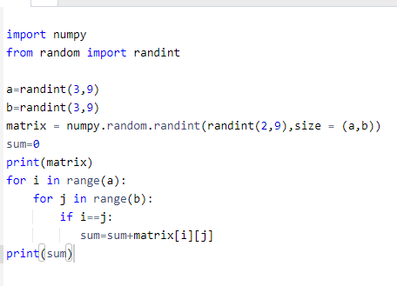

Рисунок 10.1 – код программы.

Результат работы программы представлен на рисунке 10.2

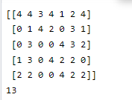

Рисунок 10.2 – результат работы программы.

**Вывод**: рассмотрены возможности пакета NumPy, его основные составляющие и возможности для обработки многомерных массивов данных; изучены библиотеку Matplotlib и её основные инструменты для создания графиков и диаграмм

|  |  |
| --- | --- |
| Выполнила | Каменская Е.В. |
| Проверил | Елкин Н.С. |